|  |  |  |
| --- | --- | --- |
|  | 年　　月　　日 |  |
| クラス　　　番号　　　名前 | **／50** |

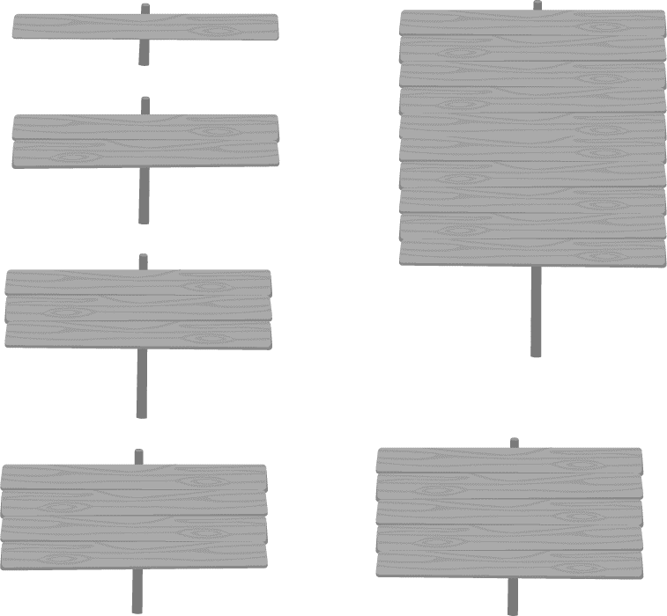

**楽典 ミニドリル**

**Ｎｏ．７**

 ①～⑤の音名を日本語式表記（…）で答えなさい。

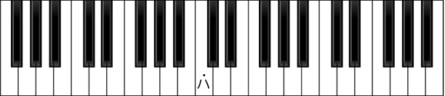

**⑤**

**②**

**③**

**④**

**①**

①（ 　　 ）　　②変（ 　　 ）　　③嬰（ 　　 ）　　④（ 　　 ）　　⑤嬰（ 　　 ）

 次の音程を答えなさい。

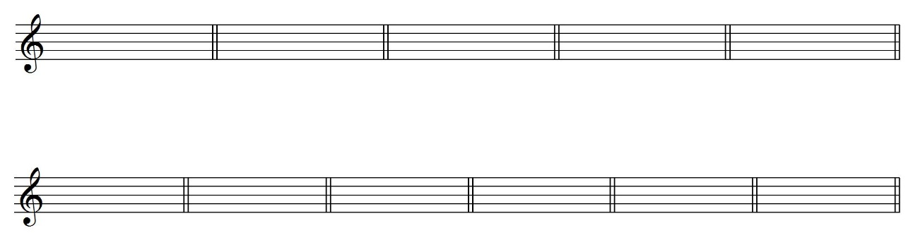　　　 ①　　　　　　　　　②　　　　　　　　　③　　　　　　　 　④　　　　　 　 　⑤　　　　　　　　　⑥



（　　　　　　　） （　　　　　　　） （　　　　　　　） （　　　　　　　） （　　　　　　　） （　　　　　　　）

 例にならって，次の音符や休符とその長さを答えなさい。長さは４分音符を１とする。

　　　　 　　　例:２分音符 ① 16分音符 ② ８分休符 ③ ２分休符 ④ 付点８分音符

音符や休符 （ ） （ ） （ ）　 （ ） （ ）

長さ　　　　　　 （ ２ ） （ ） （ ）　 （ ） （ ）

 次の調号と主音を見て，何調か答えなさい。

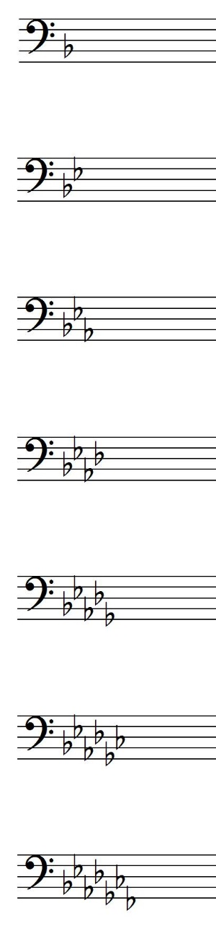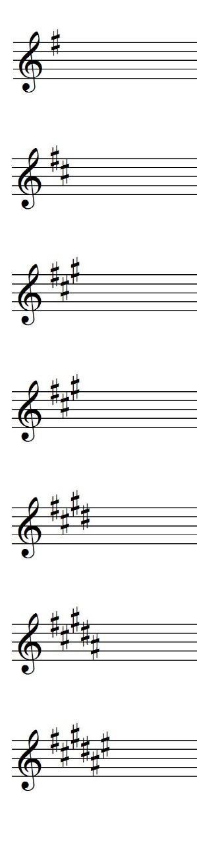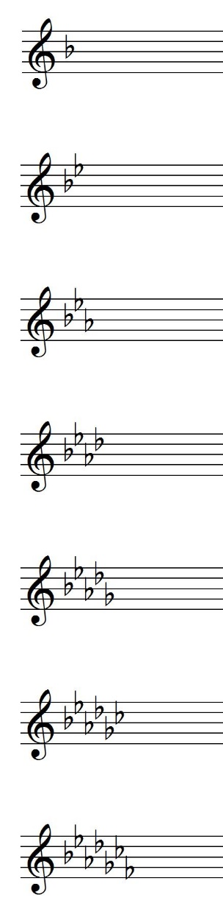　　 ①　　　　　　②　　　　　　③　　　　　　④　　　　　　⑤



　　　　　（　　　　　　　） （　　　　　　　） （　　　　　　　） （　　　　　　　） （　　　　　　　）

 次の和音の種類を答えなさい。

①　　　　　　　　　②　　　　　　　　　③　　　　　　　 　④　　　　　 　 　⑤





　（　　　　　　　） （　　　　　　　） （　　　　　　　） （　　　　　　　） （　　　　　　　）